«CreateSpace» - онлайн каталог цифровых товаров
Услуги: продажа цифровых материалов от различных инфлюенсеров
Целевая аудитория: от 20 до 30 лет, работающие студенты, хотящие развиваться в какой-либо области цифровых технологий
Ключевые слова: продажа курсов, продажа книг, продажа 3d моделей, продажа кастомных кистей Photoshop, платные аддоны

Фирменные цвета
Нежелательные цвета: темные оттенки, красный, желтый
Алгоритм, чтобы воспользоваться услугами:
- Посетить сайт
- Ознакомиться с информацией
- Открыть каталог
- Выбрать услугу
- Заполнить форму
- Оплатить
Общая структура сайта:
Главная страница: Главная страница сайта с основной информацией о том, как работает сайт, какие услуги предоставляет.
Каталог: Раздел с товарами, которые есть на сайте.
Карточка товара: Товар с его описанием, ценой, отзывами и рейтингом.
Покупка товара: Форма для покупки
Блог: Страница с описанием обновлении компании, изменении сайта
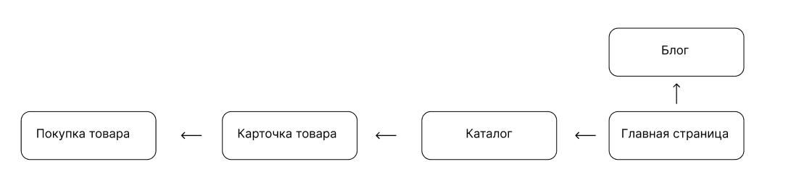
Структура сайта
Мудборд
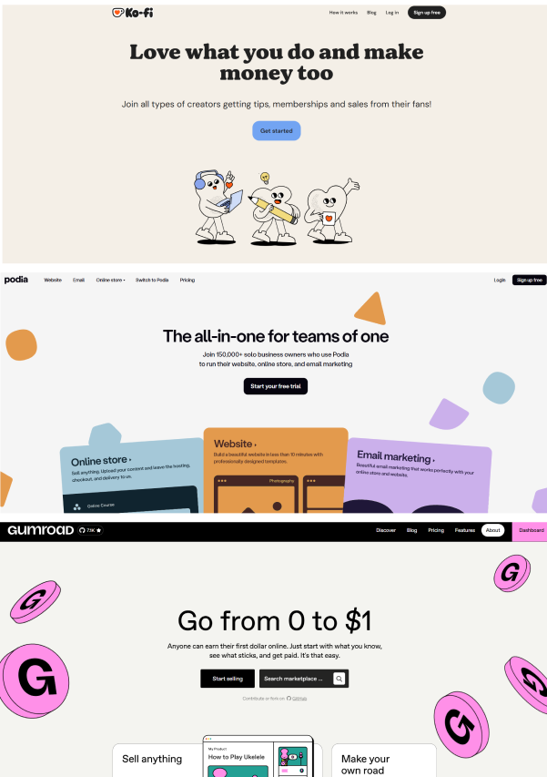
Главная страница
Сверху меню с логотипом сайта, кнопками «Каталог», «Блог», «Регистрация»
Посередине мини-слоган компании и кнопка «Начать».
Дальше 3 контейнера с описанием функций для инфлюенсеров в приложении: настройка профиля, продажа различных товаров и статистики в личном кабинете.
В середине текст про различных инфлюенсеров на сайте с описанием различных профессий.
Ниже посередине второй мини слоган с кнопкой «Попробовать».
В самом низу футер с правами, ссылками на различные соц сети компании, полем для ввода электронной почты для доп информации и дополнительными категориями.
Страница «Каталог»
Сверху меню с логотипом сайта, кнопками «Каталог», «Блог», «Регистрация»
Далее слева фильтр по категориям, справа две кнопки фильтра по лучшим предложениям и самым популярным, справа карточки товаров с названием, описанием, рейтингом и ценой.
В самом низу футер с правами, ссылками на различные соц сети компании, полем для ввода электронной почты для доп информации и дополнительными категориями.
Страница «Карточка товара»
Сверху меню с логотипом сайта, кнопками «Каталог», «Блог», «Регистрация»
Фотография товара посередине, ниже название товара, рейтинг, описание, справа цена
В самом низу футер с правами, ссылками на различные соц сети компании, полем для ввода электронной почты для доп информации и дополнительными категориями.
Страница «Покупка товара»
Справа сверху кнопка для перехода обратно в каталог
Слева информация, что за товар, кнопки удаления или редактирования корзины, его стоимость, справа оплата.
Страница «Блог»
Сверху меню с логотипом сайта, кнопками «Каталог», «Блог», «Регистрация»
По центру заголовок «Блог».
Далее несколько контейнеров с кратким описанием что менялось, что сделали и т.д.
В самом низу футер с правами, ссылками на различные соц сети компании, полем для ввода электронной почты для доп информации и дополнительными категориями.

